**FACULDADE DE TECNOLOGIA DE SÃO JOSÉ DOS CAMPOS**

**FATEC PROFESSOR Jessen Vidal**

**JOSÉ NICODEMOS MAIA NETO**

**M&F DASHBOARD**

São José dos Campos

2020

**JOSÉ NICODEMOS MAIA NETO**

**M&F DASHBOARD**

Trabalho de Graduação apresentado à Faculdade de Tecnologia de São José dos Campos, como parte dos requisitos necessários para a obtenção do título de Tecnólogo em Banco de Dados.

**Orientador: Titulação e** **Fabiano Sabha Walczak**

São José dos Campos

2020

**Dados Internacionais de Catalogação-na-Publicação (CIP)**

**Divisão de Informação e Documentação**

MAIA, José Nicodemos Maia Neto

M&F DASHBOARD.

São José dos Campos, 2020.

999f. (número total de folhas do TG)

Trabalho de Graduação – Curso de Tecnologia em Banco de Dados.

FATEC de São José dos Campos: Professor Jessen Vidal, 2020.

Orientador Interno: Titulação e Fabiano Sabha Walczak.

1. Palavra-Chave 1. 2. Palavra-Chave 2. 3. Palavra-Chave 3. I. Faculdade de Tecnologia. FATEC de São José dos Campos: Professor Jessen Vidal. Divisão de Informação e Documentação. II. Título

**REFERÊNCIA BIBLIOGRÁFICA**

MAIA, José Nicodemos Maia Neto. **M&F DASHBOARD.** 2020. 999f. Trabalho de Graduação - FATEC de São José dos Campos: Professor Jessen Vidal.

**CESSÃO DE DIREITOS**

NOME(S) DO(S) AUTOR(ES): José Nicodemos Maia Neto

TÍTULO DO TRABALHO: M&F DASHBOARD

TIPO DO TRABALHO/ANO: Trabalho de Graduação/2020.

É concedida à FATEC de São José dos Campos: Professor Jessen Vidal permissão para reproduzir cópias deste Trabalho e para emprestar ou vender cópias somente para propósitos acadêmicos e científicos. O autor reserva outros direitos de publicação e nenhuma parte deste Trabalho pode ser reproduzida sem a autorização do autor.

|  |  |
| --- | --- |
| _____________________________________  José Nicodemos Maia Neto  R. Eng. Franklin de Tolêdo Piza Filho, 23  05563-040, São Paulo - SP |  |

**JOSÉ NICODEMOS MAIA NETO**

**M&F DASHBOARD**

Trabalho de Graduação apresentado à Faculdade de Tecnologia de São José dos Campos, como parte dos requisitos necessários para a obtenção do título de Tecnólogo em Banco de Dados.

**__________________________________________________________________**

**Titulação, Nome do Componente da Banca - Sigla da Instituição**

**___________________________________________________________________**

**Titulação, Nome do Componente da Banca - Sigla da Instituição**

**__________________________________________________________________**

**Titulação, Fabiano Sabha Walczak – Sigla da Instituição Titulação**

**_____/_____/_____**

**DATA DA APROVAÇÃO (dia da banca)**

**AGRADECIMENTOS**

Á minha esposa, por sempre me incentivar, compreender e me apoiar nos momentos difíceis. Por compartilhar essa vida desafiadora e maravilhosa me proporcionando amadurecer durante todo esse processo incrível que vivenciamos.

Á minha família, que sempre me incentivou em meus estudos e me apoiaram durante minha formação pessoal e profissional.

Ao Prof. Fabiano Sabha, Prof. Diogo Branquinho, Prof. Eduardo Sakaue, Diego Palharini e Prof. Carlos Garcia por me auxiliarem durante minha formação profissional e se tornarem o reflexo no qual quero perseguir durante toda minha carreira.

A todos os professores da Fatec, por serem a escada que me permitiu evoluir profissionalmente e como pessoa, me ensinando, desafiando e direcionando esse eterno aprendiz.

A meu amigo Allan Oliveira, por me auxiliar com os conteúdos contábeis utilizados como base desse trabalho e também por me ajudar revisando minha tese.

Por fim, e não menos importante, agradeço a Deus por permitir vivenciar esse desafio sem igual e me permitir chegar aonde estou agora, me permitindo amadurecer como pessoa, nessa jornada que está encerrando mais um capítulo para um novo começar.

“Quando você quer alguma coisa, todo o universo conspira para que você realize o seu desejo.”

Paulo Coelho

**RESUMO**

O presente trabalho se alinha à Conclusão de Curso, tendo em vista o tema da importância do software gerencial para relatórios de amostragem na empresa M&F Soluções em Tecnologia, para tomada de decisões. A empresa está localizada em São José dos Campos, SP. O objetivo da presente pesquisa foi identificar os problemas gerados pela falta de informação presente e organizada, tendo em vista que hoje os principais problemas das pequenas e médias empresas é o acesso a ferramentas desenvolvidas paras suas realidades e não softwares genéricos onde nem tudo se aplicará. A abordagem utilizada foi por intermédio de entrevista com o CEO da empresa Sr. Fabiano Sabha, de natureza aplicada e a abordagem classifica-se como pesquisa qualitativa. Quanto aos objetivos da pesquisa se classifica como exploratória, os procedimentos técnicos foram explorados de acordo com a necessidade e desenvolvimento do software, a investigação se classifica como bibliográfica, documentacional, e pesquisa de campo por intermédio de reuniões digitais para coleta de dados, coletados os dados o referencial teórico abstrai que o desenvolvimento da empresa e seus colaboradores necessita veementemente de um software de gestão com ênfase em informações gerenciais.

**Palavras-Chave**: Com um mínimo de 3 e no máximo 6 palavras, separadas entre si por ponto e vírgula “;” e finalizadas por ponto. As palavras-chave sãopalavras representativas do conteúdo do documento.

**ABSTRACT**

The present work is in line with Course Conclusion, in view of the theme of the importance of management software for sampling reports in the company M&F Soluções em Tecnologia, for decision making. The company is located in São José dos Campos, SP. The objective of this research was to identify the problems generated by the lack of present and organized information, considering that today the main problems of small and medium companies are access to tools developed for their realities and not generic software where not everything will apply. The approach used was through an interview with the CEO of the company Mr. Fabiano Sabha, of an applied nature and the approach is classified as qualitative research. As for the objectives of the research, it is classified as exploratory, the technical procedures were explored according to the need and development of the software, the investigation is classified as bibliographic, documentary, and field research through digital meetings for data collection, collected the given the theoretical framework it abstracts that the development of the company and its collaborators vehemently needs management software with an emphasis on managerial information.

**Keywords**: Recomenda-se que o autor traduza para o inglês as Palavras-Chave em português e faça, se necessário, os ajustes referentes à conversão dos idiomas.

**LISTA DE FIGURAS**

Figura 1 - Proposta metodológica 17

**LISTA** **DE TABELAS**

Tabela 1 - População de 15 a 24 anos de idade 18

**LISTA DE ABREVIATURAS E SIGLAS**

ARF Árvore da Realidade Futura

APS *Advanced Planning and Scheduling*

ARA Árvore da Realidade Atual

B2B *Business to Business*

CD Centro de Distribuição

CEPAA *Council on Economic Priorities Accreditation Agency*

**LISTA DE SÍMBOLOS**

dab Distância Euclidiana

O(n) Ordem de um Algoritmo

**SUMÁRIO**

1. INTRODUÇÃO 15

1.1. Definição do problema 16

1.2. Objetivo 17

2. Fundamentação 19

2.1. História da Contabilidade 19

2.1.1. Plano de Contas 20

2.1.2. DRE 20

2.1.3. Relatórios Gerencias (Contabilidade de Custos) 21

2.2. Banco de Dados 22

2.3. Banco de Dados Relacionais 23

2.4. MySQL 23

2.5. PHP/LARAVEL 23

2.6. HTML 24

2.7. JavaScript 24

3. DESENVOLVIMENTO 24

3.1. Modelagem do Banco de Dados 25

3.2. Arquitetura da Aplicação 25

3.2.1. Dados 26

3.2.2. Cadastro de Dados 28

3.2.3. Lista de Grupos 28

3.2.4. Editor de Grupos 29

3.2.5. Movimentações Financeiras 29

3.2.6. Alimentação 30

# INTRODUÇÃO

Nos dias atuais Gerentes e Executivos são desafiados diariamente, suas decisões devem considerar prazos longos, mas os resultados devem ser imediatos. Assim, surge a necessidade de tomada de decisões rápidas e eficientes, e os sistemas de informação, através da geração de informações gerenciais contribuem para a eficácia na gestão das funções de organização, planejamento, direção e controle.

Segundo FAYYAD (1996, p. 10), as maiorias das Empresas têm como dificuldade ter acesso às informações para tomada de decisão, fazendo assim que com o atraso de tal não se tenha tanta confiabilidade no produto final. A análise devido ao grande volume de dados torna-se uma atividade difícil e trabalhosa, assim, fica expressiva a necessidade de criar novas ferramentas ou técnicas que auxiliem automaticamente, de maneira eficaz, os seres humanos nesta atividade ou análise. Visando a confiabilidade e as necessidades do cliente, foi desenvolvido um software que, busca apresentar as informações Gerenciais de modo a facilitar a real tomada de decisão.

Schwartz et al (2009) comenta que com a modernidade dos dados os livros caixas administrativos já não são mais usados, e os bancos de dados open-source nos mais diversos níveis e áreas, aparecem cada vez mais com a necessidade do controle e ajuste de desempenho e a otimização destes bancos de dados. Esta obrigação coexiste porque as bases de dados voltadas para gerenciar estão atingindo quantidades de registros cada dia mais exorbitantes, gerando assim gargalos provenientes das configurações narrativas do Banco de Dados pouco refinados. Schwartz et al (2009) completa que estas configurações são padrões de instalação e, portanto, não estão adequadas às necessidades específicas de cada base de dados, fazendo com que o presente trabalho mostre o porque da facilidade de acesso destes dados por intermédio de relatórios.

Utilizando o X, como processo de transformação de fatos geradores em informações e tendo como foco principal a tomada de decisões por intermédio de relatórios Gerenciais, a Diretoria e Corpo Acionário terão em mãos total acolhimento de dados para assim determinar qual caminho deverão tomar.

Desta forma, este trabalho de graduação tem como objetivo criar um sistema web onde, serão alimentados dados Administrativos, Contábeis, Compras, Financeiros, Fiscais, Logísticos, Operacionais e de Recursos Humanos, que serão alocados em um banco de dados MySQL e uma aplicação baseada em LARAVEL. O processo de transformação de dados em Relatórios Gerenciais será utilizado como foco principal para tomada de decisões, contextualiza e aborda, apresentando o tema, problema, objetivo geral e específicos e a justificativa.

A Análise dos Relatórios Gerenciais visa de uma forma breve dar ao leitor as informações que muitas vezes vem de diversas áreas Administrativas e Contábeis, sendo o tempo a principal métrica, reduzindo custos e facilitando a tomada de decisão. Ela também ajuda a antecipar, prever e eliminar problemas Gerenciais no entorno de sua saúde financeira, decorrente de erros ou perdas oriundas de falta de supervisão ou atenção de seus colaboradores administrativos, além de outros pontos de análise e avaliação para diversos momentos durante um exercício.

Após toda dissertação e fundamentação teremos um referencial teórico que apresenta conceitos de organização e suas áreas funcionais voltadas para o desenvolvimento do software, conceito de sistema, dados e sua sintaxe. Após, os procedimentos metodológicos que serão utilizados para a realização do estudo, os sujeitos da pesquisa e o universo amostral, plano de coleta de dados e o plano de análise de interpretação dos dados. Em seu final apresento a caracterização da empresa, os dados abrangidos, a análise desses dados e as propostas de relatórios seguido de conclusão e as referências bibliográficas.

## 1.1. Definição do problema

Ambientes corporativos são sistemas orgânicos e influenciáveis a diversos fatores, como: relacionamento, cliente, infraestrutura, meio ambiente, entre outros (CHIAVENATO, 2003). A pesquisa anual do PortalERP, um dos principais canais de informação sobre sistemas de gestão no país, realizada em janeiro de 2017 junto a mais de 4.000 empresas, catalogou os 60 sistemas gerenciais mais usados no país e constatou que as empresas brasileiras usam mais de 320 sistemas de gestão diferentes. O nicho de Pequenas empresas hoje utiliza meios de controles arcaicos como Excel, Word, e Livros Contábeis fazendo com que o resgate de informações para a tomada de decisões não seja fidedigno e sujeito a erros. Segundo PEREIRA & FONSECA (1997, p.241) “Os sistemas de informação são mecanismos de apoio à gestão, desenvolvidos com base na tecnologia da informação e como suporte da informática para atuar como condutores das informações que visam facilitar, agilizar e otimizar o processo decisório nas organizações”.

Este tema problematiza-se a partir de uma necessidade de que, as Pequenas Empresas que estão presas a um sistema arcaico de informações, não tem capital para comprar ou alugar um software que supra suas necessidades de entrega de relatórios para tomada de decisões, ou seja, determinar qual caminho aquela empresa deve seguir para se manter competitiva.

## 1.2. Objetivo

Este trabalho tem por objetivo desenvolver um software que realizara relatórios gerenciais por intermédio da linguagem PHP visando simplificar a tomada de decisões.

**1.2.1. Objetivo Geral**

Identificar as percepções do gestor da empresa e dos clientes que atuam no ramo de locação, tendo como objetivo primário gerar relatórios que sejam coerentes com a necessidade do gestor da empresa, uma vez identificados estes gaps o sistema pode gerar relatórios mais detalhados de acordo com as contas, meses e anos.

**1.2.2. Objetivos Específicos**

Dispondo-se o alcance do objetivo geral são definidos como objetivos específicos:

1. Identificar as percepções do gestor da empresa sobre a importância dos Relatórios Gerenciais;

1. Analisar as percepções dos clientes que necessitam de um software gerencial sobre a importância do Relatório Gerencial;
2. Propor ações de melhoria para o principal Sistema de Informações Gerenciais.

**1.3. Justificativa**

O presente trabalho se justifica a relevância que possui para a necessidade identificada ao pedido do cliente, possibilitando conciliar teorias e conceitos estudados em diferentes disciplinas do curso o desenvolvimento na realização deste estudo. A viabilidade deste Trabalho de Graduação de Curso, tem como ênfase no fato do que foi solicitado pelo cliente dando informações para que se possa desenvolver um software para suas necessidades específicas. Em continuidade, o Cliente diz que estes aparatos de informações voltados para Relatórios Gerenciais sejam se suma importância para identificar onde as perdas e sua margem de contribuição esteja errada. De outra forma, o presente estudo, através de conversas diretas com o cliente e um estudo de suas necessidades na área gerencial financeira principalmente, identificará onde estão suas perdas fazendo com que assim ele tome decisões pontuais através dos dados alimentados e moldados pelos relatórios para uma melhoria constante de sua área Administrativa, Contábil e Financeira. Portanto, esse interesse, entre gestor e um seleto grupo de clientes, aliado ao conhecimento teórico e prático, a busca de novas informações, tem em vista a análise, a descrição e um diagnóstico dos dados obtidos, que podem contribuir na resolução da questão em estudo, visando implantar um sistema de informações, justifica a realização.

# Fundamentação

## História da Contabilidade

No início do século XIX e teve como seu princípio a busca pelas doutrinas pelo objeto de estudo contábil. Foi nesta época que ensinamentos adversos ao comtismo, “considerada a primária Escola do pensamento contábil”, trouxe uma noção muito mais ampla da Ciência Contábil, a ciência a qual conhecemos agora. Com o surgimento das Escolas de Pensadores Contábil na qual se destacaram: Materialismo Substancial, Personalismo, Controlismo, Reditualismo, Aziendalismo, Patrimonizalismo. (e-book DOUTRINA CIENTÍFICA DA CONTABILIDADE, ACESSO EM 07/04/20).

No século XVII onde Pascal já teria inventado a calculadora, a Contabilidade ainda era confundida com a ciência da administração, e o patrimônio segundo os postulados jurídicos se definia como um direito. Nesta época a Contabilidade já era uma formação acadêmica nas Faculdades Italianas, recompensadas pelos seus estudos na área Contábil, Francesco Villa veio a se tornar Cadeira acadêmica e modificou os conceitos tradicionais de contabilidade, segundo os quais escrituração e guarda livros poderiam ser feitas por qualquer pessoa com um pouco de inteligência.

A tratativa Aziendalista trazia a premissa de que a Contabilidade é o elemento fundamental, de que a Contabilidade é mais do que um registro, é um instrumento básico de gestão. Entretanto a escola Europeia teve peso excessivo da teoria, sem demonstrações práticas, sem pesquisas fundamentais. A exploração teórica das contas e o uso exagerado das partidas dobradas, inviabilizando, em alguns casos, a flexibilidade necessária, principalmente, na Contabilidade Gerencial, preocupando-se demais em demonstrar que a Contabilidade era uma ciência ao invés de dar vazão à pesquisa séria de campo e de grupo.

Assim ficou marcado o período científico, como a era do pensamento, importantíssimo para evolução histórica da contabilidade a partir de uma busca constante de se alçar a Contabilidade na direção de um objeto de estudo. As escolas dos pensamentos e suas doutrinas que vimos aqui, como ponto marcante desta época, tiveram grande expressão na resolução de questões cientificas da contabilidade. Época de grandes pensadores para grandes descobertas.

Após o período considerado romântico da contabilidade que foi a era científica, a contabilidade busca novas teorias e sua evolução cada vez mais exigente diante das necessidades começam a transparecer defeitos nas teorias oriundas da escola Europeias, fragilizada pela falta de pesquisas, preocupação demasiada pelas demonstrações que a contabilidade é ciência, uso exagerado das partidas dobradas e outros fatores.

### Plano de Contas

Plano de Contas é o conjunto de contas criado pelo contador, para atender às necessidades de registro dos fatos administrativos, de forma a possibilitar a construção dos principais relatórios contábeis e atender a todos os usuários da informação contábil. SÁ (1988, p.15) define o plano de contas como sendo:

“...uma peça da técnica contábil que estabelece previamente a conduta a ser adotada na escrituração, através da exposição das contas em seus títulos, funções, funcionamento, grupamentos, análises, derivações, dilatações e reduções. É um conjunto de normas e intitulação de contas, previamente estabelecido, destinado a orientar os trabalhos da escrituração contábil...”.

Com isso, conclui-se que quando há a necessidade de elaborar um plano de contas, deve-se ter em mente que alguns quesitos importantes devem ser respeitados, como atender os objetivos e premissas do sistema de apuração em questão, possuindo uma classificação que parta dos grupos mais genéricos para os mais específicos, utilizando a terminologia que indique com clareza os recursos envolvidos, e além, é claro, ter flexibilidade suficiente para possíveis alterações futuras, para que os resultados gerados por esta ferramenta sejam reais e que demonstrem a verdade sobre o patrimônio das empresas.

### DRE

A DRE é um demonstrativo contábil cuja finalidade é fornecer o resultado líquido de um exercício evidenciando o confronto das receitas, custos e despesas, é apurado através do princípio contábil do regime de competência onde “as receitas e as despesas devem ser incluídas na apuração do resultado do período em que ocorreram, sempre simultaneamente quando se correlacionam, independente de recebimento ou pagamento” (CFC, 1993 p.7).

De acordo com IUDÍCIBUS (2004), Demonstração do Resultado do Exercício é o relatório que traz o resumo parametrizado das receitas e despesas de uma empresa em determinado período, é apresentado de uma forma em que as receitas subtraem as despesas gerando um lucro ou prejuízo. Para MARION (2009), a DRE é um demonstrativo contábil que gera informações relevantes através do confronto de despesas e receitas para a tomada de decisão, tendo como uma das principais funções confrontar todas as despesas realizadas, assim como as receitas que foram recebidas pela empresa no ano em questão. Sendo assim, se tornando uma forma de especificar todas as operações uma a uma, dentro dos grupos de contas patrimoniais a que pertencem.

Segundo MARION (2003, p. 127) “A DRE é extremamente relevante para avaliar desempenho da empresa e a eficiência dos gestores em obter resultado positivo. O lucro é o objetivo principal das empresas”

### Relatórios Gerencias (Contabilidade de Custos)

De acordo com PADOVEZE (2015), as disponibilizações de informações contábeis a todos os usuários por meio dos relatórios gerenciais, são frutos do sistema de informação contábil e têm como finalidade, disponibilizar à administração da empresa dados adequados ao controle geral de suas operações e à tomada de decisões.

Compreende-se que os relatórios gerenciais são ferramentas para que o gestor tenha bases importantes para tomar decisões, além de construírem estratégias para os negócios, esses relatórios devem estar de acordo com a estrutura utilizada no plano de conta (PADOVEZE, 2015).

SANT’ANA (2014) compreende que a maior dificuldade para se obter um relatório gerencial é a transformação das informações contábeis em algo mais compreensível para os usuários, para que possam se tornar informações úteis. Um fator que pode afetar a geração da informação é a grande variação entre os dados e as informações, pois tanto no volume como a qualidade da informação, podem prejudicar o resultado que entidade almeja.

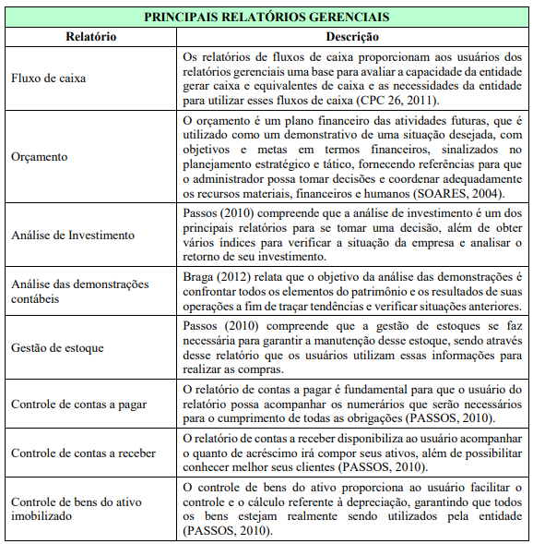

Fonte: BRAGA (2012), CPC 26 (R1) (2011), PASSOS (2010), SOARES (2004), ADAPTADO PELO AUTOR (2020).

## Banco de Dados

SILBERSCHATZ E KORTH (2006) definem um SGBD (Sistema Gerenciador de Banco de Dados) como uma coleção de dados inter-relacionados e também de programas utilitários que são utilizados para acesso e manipulação a estes dados. A principal função do SGBD é proporcionar um ambiente conveniente e eficiente para recuperação e armazenamento das informações.

### Banco de Dados Relacionais

Banco de Dados (BD) é um conjunto integrado de dados que tem por objetivo atender as necessidades específicas de uma comunidade de usuários (SILBERSCHATZ *et al*. 1999). Sendo assim hoje o banco de dados é considerado o novo petróleo da atualidade.

Segundo DATE (2004, p. 10), “Um banco de dados é uma coleção de dados persistentes, usada pelos sistemas de aplicação de uma determinada empresa”. Um banco de dados, em outros termos, é um lugar onde é retido dados imprescindíveis as atividades de determinada organização, programas não contêm todo o código referente a exibição dos dados na interface, para isso utilizam-se gerenciadores de interface onde contíguos de rotinas, funcionalidades que um programador depender para desenvolver a interface de usuário.

### MySQL

MySQL é um banco de dados, e este banco de dados é conhecido por sua facilidade de uso. Sua interface simples, e também sua capacidade de rodar em vários sistemas operacionais, são alguns dos motivos para este programa ser tão usado atualmente, e seu uso estar crescendo cada vez mais.

O MySQL apresenta uma política de licença dupla, ou seja, é possível usar a ferramenta gratuitamente com referência a licença Open-Source (GPL - General Public Licence), contanto que cumpra com os termos da licença. Em caso de WEB, Agendamento Gerenciamento de Clientes Android, iOS e Windows Ambiente personalizado e especialidades em gerar contratos de prestação de serviços 21 desenvolvimento de um sistema não GPL, que inclua MySQL, se faz necessário comprar uma licença comercial (COSTA, 2013).

### PHP/LARAVEL

O framework utilizado para o desenvolvimento deste trabalho foi o Laravel. A primeira versão dele foi lançada em 2011 e nos últimos anos o framework evoluiu rapidamente, se tornando bastante popular entre os desenvolvedores PHP. Assim como grande maioria dos frameworks para aplicações web, o Laravel também segue o padrão MVC. Ele é open-source e, embora seja extremamente poderoso, possui uma curva de aprendizado bem pequena. Isso se dá pelo fato dele possuir uma linguagem bastante expressiva, além de simplificar a execução de diversas tarefas necessárias durante o desenvolvimento de aplicações web. Uma das grandes vantagens do Laravel é a criação de migrations, que basicamente são um controle de versão para o banco de dados da aplicação. Deste modo, fazer modificações na estrutura do banco de dados e compartilhamento do mesmo entre desenvolvedores se torna algo extremamente simples de ser feito.

### HTML

HTML significa Hyper Text Markup Language e é a linguagem de descrição de documentos usada na Web. A linguagem utiliza tags para definir os diferentes elementos, tais como texto, elementos multimídia, formulários, hiperlink, etc. Ao abrir uma página de site na internet, o usuário tem acesso direto com informações HTML, pois o navegador interpreta o documento, e o resultado final é mostrado na tela.

### JavaScript

JavaScript é uma linguagem de programação com alguns recursos de orientação a objetos, é usado em sites para deixar a página HTML mais dinâmica, ou seja, o JavaScript tem o poder de em tempo de execução criar mais tags HTML e exibir no navegador sem que a página tenha que ser atualizada.

# DESENVOLVIMENTO

O sistema desenvolvido denominado M&F Dashboard é um sistema em PHP robusto que utiliza diversos recursos como: como PHP, Laravel, MySQL, Javascript, Bootstrap e REST.

As tecnologias serão apresentadas em detalhe no próximo tópico vide arquitetura da solução.

## Modelagem do Banco de Dados

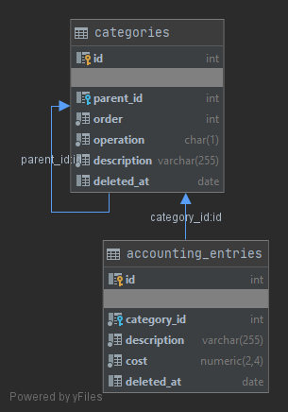

Fonte: Autor (2020).

## 3.2. Arquitetura da Aplicação

A Figura 1 ilustra todos os componentes utilizados e como interagem entre si.

**Figura 1 – Arquitetura Global.**

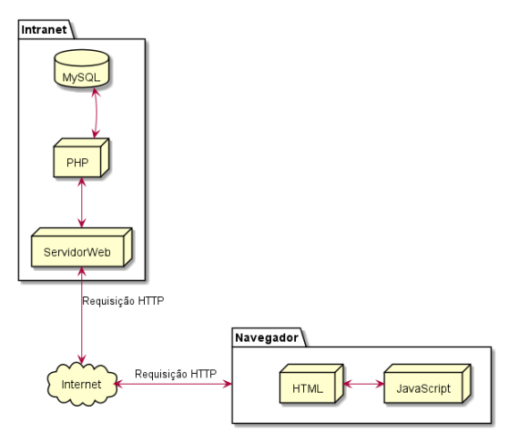

Fonte: Autor (2020).

### 3.2.1. Dados

Os dados extraídos de lançamentos financeiros, tem como padrão organizacional o plano de contas, que determina as Receitas e Despesas da Empresa. Este plano de contas é determinado por Hierarquia que é dividido conforme planilha abaixo:











### 3.2.2. Cadastro de Dados

A área de cadastro tem como ênfase o cadastro dos grupos e subgrupos das contas financeiras, uma vez cadastrados eles vão alimentar os relatórios gerenciais da Empresa.

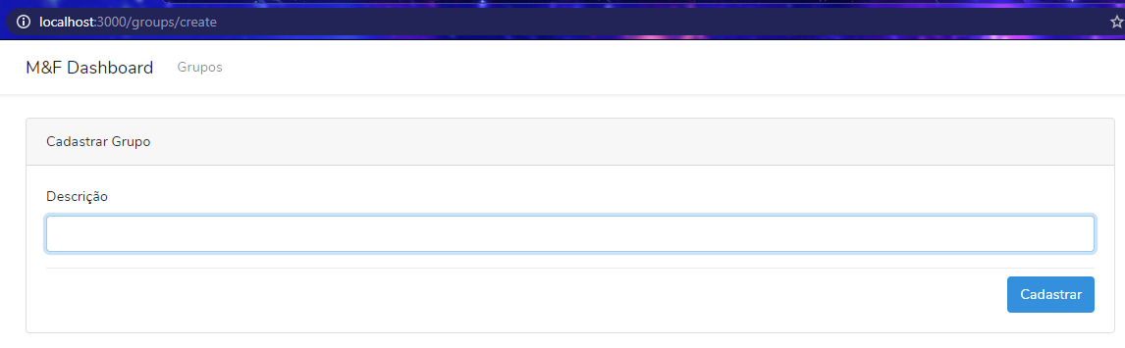

### 3.2.3. Lista de Grupos

A listagem descritiva de grupos tem como objetivo criar facilidade na hora de cadastrar os grupos de contas e editar possíveis erros de digitação, por este motivo foi inserido um campo com nomenclatura de editar e apagar.

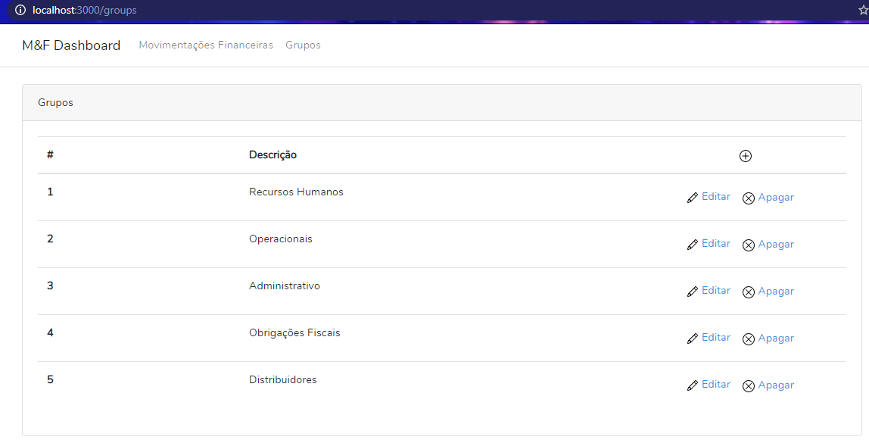

### 3.2.4. Editor de Grupos

O editor de grupos tem como objetivo editar os grupos já cadastrados pelo usuário master ou gerencial, lembrando que os usuários de hierarquia inferior não terão acesso a esta tela do sistema.

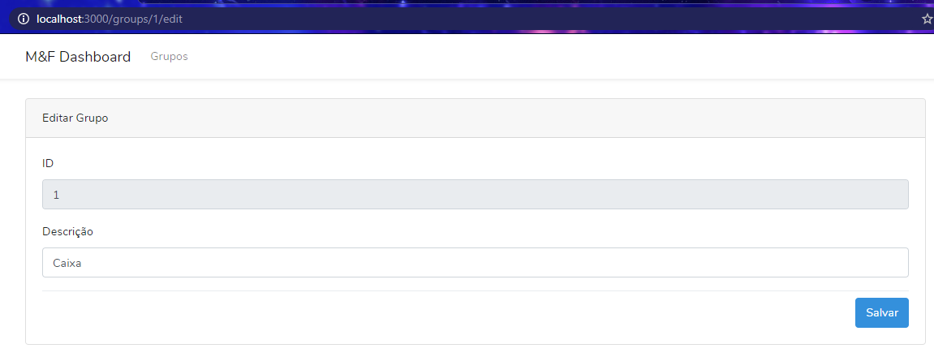

### 3.2.5. Movimentações Financeiras

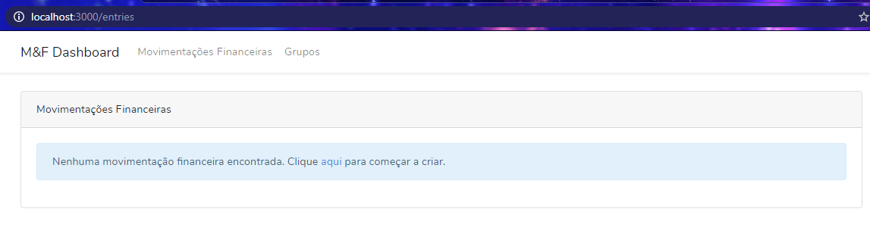

### 3.2.6. Alimentação

Esta tela do sistema será a tela dos usuários primários, onde os mesmos cadastrarão os valores pertinentes a despesas da empresa durante o período mensal.

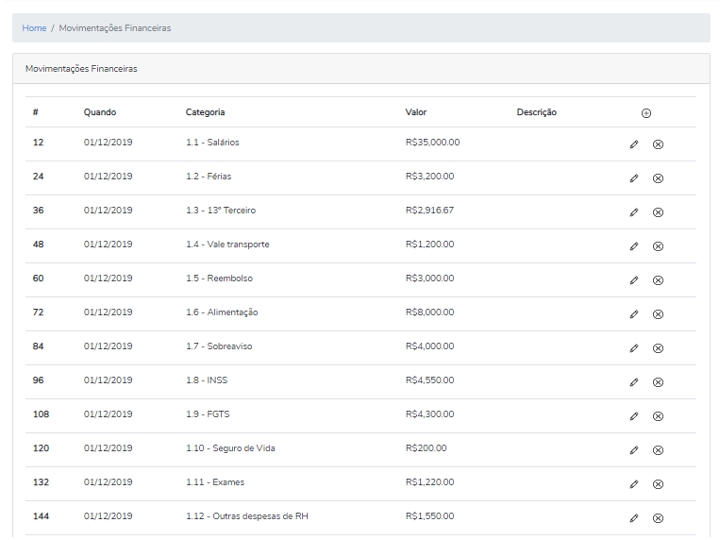

1. **CONSIDERAÇÕES FINAIS**

O objetivo deste trabalho é desenvolver um software que permite que, o seu principal usuário da cadeia mais baixa, Analista à mais alta em hierarquia CEO, tenha como foco principal o detalhamento de informações Administrativas, Contábeis e financeiras, especificadamente voltadas para tomadas de decisões, uma vez que em todas as cadeias de comando qualquer falta de atenção com valores podem acarretar em futuramente perdas financeiras ou até mesmo a falência de empresas, a empresa que requisitou este software, está localizada no estado de São Paulo, cidade de São Paulo. Através da análise dos processos que ocorrem em âmbito administrativo e em na empresa, percebeu-se que muitos destes feitos eram feitos através de planilhas em Excel, um controle eficaz porém muito manual, ou até mesmo era feito em papel, em que acarreta total lentidão nas atividades e certamente em um grande acumulo de informações em papel ou arquivos, fazendo com que seja difícil seu acesso. Logo este projeto visa auxiliar nos processos e atender de forma diferente por intermédio de relatórios em que diversos funcionários de âmbito administrativo e financeiro, possam ter em mãos para tomadas de decisões distintas informações de acordo com a sua necessidade. O motivo que levou ao desenvolvimento desta ideia foi a falta de um sistema específico que tenha baixo custo e atenda as diversas especialidades e temas ao mesmo tempo, que possa ajudar a desempenhar suas atividades. Com a pesquisa realizada sobre sistemas já existentes no mercado, verificou-se que nenhum dos sistemas possa supri essa necessidade, ou seja, de um sistema que possa integrar os diversos setores da empresa. Este projeto se deu também em comunicação constante com a peça chave deste projeto que é o cliente, onde conforme o sistema era moldado o mesmo opinava e mostrava onde estava sua necessidade, fazendo assim com que os anseios do cliente sejam atendidos. Certamente, os requisitos e complexidades de informações recolhidas reforçam a importância e a utilidade do trabalho a ser desenvolvido, aumentando a expectativa do autor em ver este sistema em funcionamento a fim de suprir as necessidades do cliente.

1. **REFERENCIAL BIBLIOGRÁFICO**

FAYYAD, U. M. et al. **Advances in knowledge discovery and data mining.** Massachusetts: The MIT Press, 1996.

CHIAVENATO, Idalberto. **Introdução à Teoria Geral da Administração**. São Paulo, 6a. ed. - Editora Campus, Rio de Janeiro 2003.

PEREIRA, M. J. L. B.; FONSECA, J. G. M. **Faces da decisão. as mudanças de paradigmas e o poder da decisão.** São Paulo. Makron Books, 1997.

LOPES, André Charone Tavares. **Temas da Doutrina Científica da Contabilidade.** Coletânea de Artigos - Publicher. 2013.

Iudicibus, Sergio de.; **Teoria Da Contabilidade - 7ª ED.** São Paulo: Atlas, 2004.

MARION, José Carlos. **Contabilidade básica. 10 ed.** São Paulo: Atlas, 2009 a.

MARION, José Carlos. **Contabilidade Empresarial. 10. Ed.** São Paulo: Atlas, 2003.

PADOVEZE C. L. **Sistemas de informações contábeis: fundamentos e análise. 7. ed.** São

Paulo: Atlas, 2015.

SANT’ANA, J. V. **Elaboração de relatórios gerenciais informação de qualidade para gestores.** dez. 2014. Disponível em: <http://www.cienciascontabeis.com.br/elaboracao-de-relatorios-gerenciais-informacao-de-qualidade-para-gestores/>. Acesso em: 06 jul. 2020.

Silberschatz, Abraham S. Sudarshan e Henry F. Korth. idioma: Português, Português do Brasil. Edição: Editora Campus, janeiro de 2006 ‧ ISBN

SILBERSCHATZ, Abraham; KORTH, Henri F, & SUDARSHAN S. **Sistemas de Banco de Dados.** São Paulo: MAKRON BOOKS, 1999.

DATE, C. J.. **Introdução A Sistemas De Bancos De Dados. 8. Ed.** Rio de Janeiro: Elsevier, 2003.